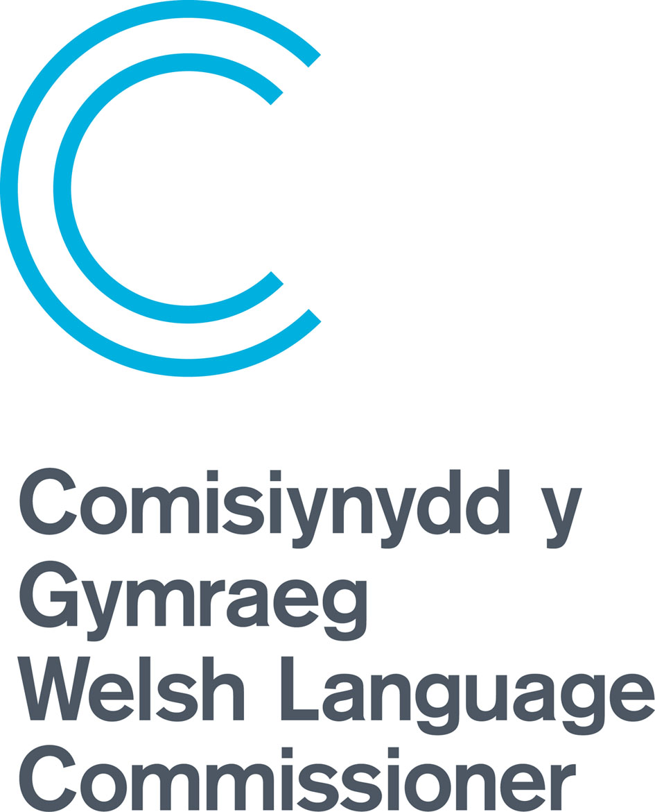

CYNLLUN DATBLYGU’R GYMRAEG

Rhwydwaith Iechyd a Llesiant Celfyddydau Cymru

Wedi ei baratoi gyda chymorth

Tîm Hybu Comisiynydd y Gymraeg

Derbyniodd gydnabyddiaeth y Comisiynydd ar 29/01/2025

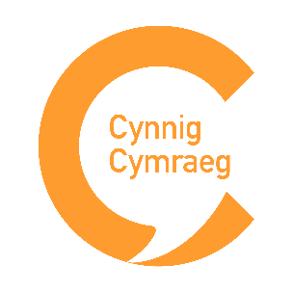

**Llun yn cynnwys testun, bedyddfaen, gwyn, llinell

Wedi cynhyrchu’r disgrifiad yn awtomatig**

**Ein sefydliad**

Wedi ein sefydlu yn 2013, Rhwydwaith Iechyd a Llesiant Celfyddydau Cymru yw’r unig rwydwaith cymorth ar gyfer y sector celfyddydau, iechyd a lles yng Nghymru, gydag aelodaeth o 950 o weithwyr proffesiynol / sefydliadau celfyddydol ac iechyd ym mis Hydref 2024. Ategir ein gwaith gan ddeddfwriaeth allweddol yng Nghymru, gan gynnwys Deddf Llesiant Cenedlaethau’r Dyfodol 2015, a Memorandwm Cyd-ddealltwriaeth rhwng Cydffederasiwn GIG Cymru a Chelfyddydau Cymru. Yn 2024, enillodd WAHWN statws elusennol. Ar hyn o bryd mae ganddom un aelod o staff llawn amser – Angela Rogers, Cyfarwyddwr Gweithredol a thîm cymorth o dri gweithiwr llawrydd. Mae’r sefydliad wedi ymrwymo i osod y celfyddydau a diwylliant fel canolbwynt creu cymunedau ac unigolion cynaliadwy, iach a gwydn yng Nghymru, ac i gefnogi a chysylltu ei aelodau i helpu i dyfu a llunio sector celfyddydau ac iechyd ffyniannus a chynhwysol.

**Pwysigrwydd y Gymraeg i ni a’n cwsmeriaid**

Mae Rhwydwaith Iechyd a Llesiant Celfyddydau Cymru yn falch o fod yn sefydliad cenedlaethol Cymreig sy’n gweithio gyda sefydliadau celfyddydol, ymarferwyr creadigol, partneriaid iechyd a thrydydd sector ledled y wlad. Mae gennym uchelgais o wreiddio’r Gymraeg yn ein sefydliad, o ystyried ein gweledigaeth i alluogi’r celfyddydau a chreadigrwydd i drawsnewid iechyd, lles a gwytnwch unigolion, cymunedau a gofal iechyd ledled y wlad. Rydym yn ceisio bod yn esiampl o arfer gorau o ran defnyddio’r Gymraeg, gan ddatblygu ei defnydd yn unol â nodau 2050 Llywodraeth Cymru.  
Rydym wedi ymrwymo i adolygu ein heffeithiolrwydd o ran y Gymraeg yn rheolaidd yn erbyn ein polisi a chreu cynlluniau gweithredu blynyddol. Rydym yn cydnabod fod gan ein partneriaid iechyd rwymedigaethau o dan Fesur y Gymraeg (Cymru) 2011, ac ymrwymiad i ofal sy’n canolbwyntio ar yr unigolyn – gan gynnwys iaith y ddarpariaeth. Mae ein rôl arwain yn rhoi cyfle i ni raeadru arfer gorau ar draws ein haelodaeth. Rydym yn canolbwyntio ar symud y tu hwnt i’r ‘hyn y dylem ei wneud’ tuag at ‘yr hyn y gallwn ei wneud’, gan ddarparu ysbrydoliaeth i arwain y sector.

**Ein Cynnig Cymraeg**

* Bydd unrhyw ohebiaeth Cymraeg yn derbyn ymateb yn Gymraeg
* Mae ein gwefan ar gael yn ddwyieithog
* Mae ein negeseuon cyfryngau cymdeithasol yn gwbl ddwyieithog
* Mae ein proses archebu tocynnau yn ddwyieithog
* Mae ein cyhoeddiadau yn gwbl ddwyieithog

**Y swyddog cydlynu**

Angela Rogers, Cyfarwyddwr Gweithredol

**Cyfnod adolygu**

Mae cymeradwyaeth y Cynnig Cymraeg yn para am gyfnod o 3 mlynedd. Bydd disgwyliad arnoch i adolygu’r Cynllun cyn diwedd cyfnod o 3 mlynedd a bydd y Tîm Hybu ar gael i’ch atgoffa a chefnogi. Mae croeso i chi adolygu’r Cynllun yn fwy rheolaidd os ydych yn dymuno.

Byddwn hefyd yn disgwyl eich bod yn adrodd yn ôl ar eich Cynllun Datblygu’r Gymraeg yn flynyddol. Bydd ein Tîm Hybu yn darparu dogfen i chi ei gwblhau er mwyn hwyluso’r broses.

Dylid nodi y gellir tynnu cymeradwyaeth y Cynnig Cymraeg yn ôl gennych os nad ydych yn adrodd ar weithrediad y Cynllun yn flynyddol, neu’n peidio ag adolygu eich Cynllun o fewn 3 mlynedd.

| Eich darpariaeth ar hyn o bryd | Lefel | Beth ydym am wneud nesaf. Sut ydym am gynnal, neu gynyddu’r lefel yma o ddarpariaeth? Oes dangosyddion perfformiad? | Lefel targed blwyddyn 3 | Cyfrifoldeb pwy? | Erbyn pryd? |
| --- | --- | --- | --- | --- | --- |
| **Delio â phobl** |  |  |  |  |  |
| **Ymateb i lythyrau ac e-byst**  Rydym yn ymateb yn Gymraeg i unrhyw ohebiaeth rydym yn ei dderbyn yn Gymraeg | ➂ | Sicrhawn ein bod yn ymateb yn Gymraeg i unrhyw ohebiaeth a dderbyniwn yn Gymraeg. Ni fydd hyn yn achosi unrhyw oedi. Byddwn yn sicrhau ein bod yn cynnal y lefel hon. | ➂ | Angela Rogers | Parhaol. |
| **Danfon llythyrau ac e-byst**  Rydym yn cyfathrebu'n ddwyieithog neu’n Gymraeg yn unig bob tro | ➂ | Rydym yn anfon pob llythyr swyddogol ac e-bost, gan gynnwys cylchlythyrau, at aelodau yn ddwyieithog bob tro. | ➂ | Angela Rogers | Parhaol. |
| **Ydych chi’n cadw cofnod o ddewis iaith eich cwsmeriaid neu ddefnyddwyr? E.e. ar excel neu CRM**  Mae ganddo ni fasdata, ond does dim cofnod o ddewis iaith cwsmer | 🄋 | Mae croeso i ddefnyddwyr ein gwasanaeth gysylltu â ni yn eu dewis iaith, ac mae ein cylchlythyrau yn cael eu hanfon yn ddwyieithog. Mae ein delwedd ddwyieithog yn sicrhau bod defnyddwyr gwasanaeth yn ymwybodol y gallent gysylltu â ni yn Gymraeg neu yn Saesneg.  Fodd bynnag, byddwn yn ymchwilio i gadw gwybodaeth am ddewis iaith ein cwsmeriaid ar ein CRM. Os yn bosibl, byddwn yn dechrau cadw'r wybodaeth honno. | ➂ | Angela Rogers | Ebrill 2025. |
| **Iaith Gwaith**  Mae pob aelod o staff sy'n siarad Cymraeg yn gwisgo nwyddau Iaith Gwaith | ➂ | Rydym wedi archebu adnoddau Iaith Gwaith gan y Comisiynydd. Bydd y rhain yn cael eu gwisgo gan unigolion Cymraeg eu hiaith mewn digwyddiadau i annog mynychwyr i ddechrau sgyrsiau yn Gymraeg. | ➂ | Angela Rogers | Diwedd Ionawr 2025. |
| **Delwedd** |  |  |  |  |  |
| **Enw eich cwmni neu sefydliad**  Mae ein henw yn ddwyieithog neu’n Gymraeg yn unig | ➂ | Mae gennym fersiwn Cymraeg a Saesneg o'n henw. Mae'r ddwy fersiwn yn cael eu trin a'u defnyddio'n gyfartal | ➂ | Angela Rogers | Parhaol. |
| **Nodwch os yw’r pethau isod ar gael yn:** |  |  |  |  |  |
| **Cardiau busnes**  Cymraeg a Saesneg yn gyfartal | ➂ | Mae gan y cyfarwyddwr gweithredol gardiau busnes dwyieithog. Hi yw'r unig aelod parhaol o staff yr elusen. | ➂ | Angela Rogers | Parhaol. |
| **Adnoddau marchnata– ee Pop-ups / Baneri / Posteri (digidol a statig)**  Cymraeg a Saesneg yn gyfartal | ➂ | Mae ein deunyddiau marchnata yn gwbl ddwyieithog, gan drin y ddwy iaith yn gyfartal. Os byddwn yn archebu unrhyw ddeunyddiau newydd, byddwn yn sicrhau ein bod yn cynnal y safon hon. Mae'r rhain yn cynnwys taflenni sy'n cael eu dosbarthu mewn digwyddiadau, agendâu/rhaglenni ar gyfer unrhyw ddigwyddiadau rydyn ni'n eu trefnu ac unrhyw faneri ar gyfer digwyddiadau. | ➂ | Angela Rogers | Parhaol. |
| **Llofnod e-bost**  Cymraeg a Saesneg yn gyfartal | ➂ | Mae ein llofnodion e-bost yn ddwyieithog.  Byddwn yn cyflwyno negeseuon allan o'r swyddfa dwyieithog. | ➂ | Angela Rogers | Parhaol.  Chwefror 2025. |
| **Proffil ar y cyfryngau cymdeithasol**  Cymraeg a Saesneg yn gyfartal | ➂ | Mae'r wybodaeth statig ar ein proffiliau cyfryngau cymdeithasol yn ddwyieithog. Gosodir y Gymraeg uwchben yr iaith Saesneg. | ➂ | Angela Rogers | Parhaol. |
| **Cyhoeddiadau e.e. taflenni gwybodaeth**  Cymraeg a Saesneg yn gyfartal | ➂ | Mae ein cyhoeddiadau – gan gynnwys cylchlythyrau misol, taflenni gwybodaeth a rhestrau Eventbrite – yn cael eu cynhyrchu’n ddwyieithog. Byddwn yn parhau i wneud hynny. | ➂ | Angela Rogers | Parhaol. |
| **Digidol** |  |  |  |  |  |
| **Gwefan**  Mae ein gwefan yn ddwyieithog gyda’r tudalennau Cymraeg a Saesneg yn cael eu diweddaru’n gyson. Mae modd newid o’r Gymraeg i’r Saesneg wrth ddefnyddio’r botwm dewis iaith | ➁ | Mae ein gwefan yn ddwyieithog. Byddwn yn parhau i sicrhau bod holl gynnwys WAHWN yn ddwyieithog.  Wrth symud ymlaen, byddwn yn cefnogi ein haelodau i ddiweddaru eu cynnwys yn ddwyieithog hefyd. Ar hyn o bryd nid yw hynny'n digwydd bob amser oherwydd diffyg adnoddau cyfieithu a gallu ieithyddol. Byddwn yn eu hannog i ddefnyddio'r gwasanaethau cyfieithu Cymraeg rhad ac am ddim sydd ar gael, ee Helo Blod. | ➂ | Angela Rogers | Ionawr 2026 |
| **Cyfryngau Cymdeithasol**  Mae pob neges yn cael ei roi'n ddwyieithog neu’n Gymraeg yn unig | ➂ | Byddwn yn parhau i sicrhau bod holl negeseuon cyfryngau cymdeithasol WAHWN a gynhyrchir gan WAHWN yn ddwyieithog. Os ydym yn ail-bostio neu yn rhannu cynnwys, byddwn bob amser yn ceisio ail-rannu fersiynau Cymraeg a Saesneg o'r cynnwys ble’n bosib. Byddwn yn parhau i sicrhau fod unrhyw gynnwys fideo a gynhyrchwn ar gyfer sianeli cyfryngau cymdeithasol yn ddwyieithog neu â chapsiynau yn ddwyieithog. Byddwn yn ceisio sicrhau bod ein holl gyfieithiadau yn cael eu golygu gan gyfieithydd allanol, gan leihau unrhyw ddibyniaeth ar feddalwedd awtomataidd. | ➂ | Angela Rogers | Parhaol. |
| **Gwasanaethau Cymraeg eraill** |  |  |  |  |  |
| **Digwyddiadau**  Wrth drefnu digwyddiad ydych chi'n gofyn i'r mynychwyr beth yw eu dewis iaith cyn y digwyddiad, neu wrth iddynt gofrestru? |  |  |  |  |  |
| **Dewis iaith mynychwyr**  Rydym yn gofyn am ddewis iaith mynychwyr ar gyfer rhai digwyddiadau | ➁ | Wrth drefnu digwyddiad y mae’n rhaid i bobl gofrestru ar eu cyfer, fel chynadleddau, byddwn yn gofyn am ddewis iaith ac yn ceisio darparu cyfieithydd lle bo angen.  Ar gyfer digwyddiadau rhwydwaith llai, byddwn yn cynyddu’r digwyddiadau dwyieithog neu Gymraeg sydd ar gael a’u marchnata’n glir.  Bydd WAHWN yn gweithio gyda'i aelodau Cymraeg i wella'r hyn y mae'n ei gynnig iddynt hwy ac eraill yn y Gymraeg.  Ein nod yw cynnal o leiaf 2 gyfarfod rhwydwaith Cymraeg yn 2025 a chynnig o leiaf 1 cwrs hyfforddi Cymraeg i aelodau. | ➁ | Angela Rogers | Rhagfyr 2025 |
| **Pan fyddwch yn trefnu digwyddiad sydd ar agor i’r cyhoedd beth yw iaith yr isod:** |  |  |  |  |  |
| **Gwahoddiadau** Cymraeg a Saesneg yn gyfartal | ➂ | Bydd WAHWN yn parhau i sicrhau bod unrhyw wybodaeth am y digwyddiad ar Eventbrite, ac unrhyw waith cyfathrebu dilynol am y digwyddiad, yn cael ei gynhyrchu'n ddwyieithog. | ➂ | Angela Rogers | Parhaol. |
| **Cyhoeddiadau ee rhaglen, pecyn mynychwyr**  Cymraeg a Saesneg yn gyfartal | ➂ | Pryd bynnag y byddwn yn cynhyrchu rhaglenni neu becynnau ar gyfer aelodau, rydym yn eu cynhyrchu'n ddwyieithog gyda'r un pwyslais ar y Gymraeg a'r Saesneg. Byddwn yn parhau i wneud hynny. | ➂ | Angela Rogers | Parhaol. |
| **Siaradwyr / Cyhoeddiadau sain**  Saesneg gyda rhywfaint o Gymraeg | ➁ | Mewn digwyddiadau WAHWN, bydd staff a gwirfoddolwyr yn defnyddio cymaint o Gymraeg â phosibl. Byddwn yn sicrhau bod unrhyw gyhoeddiadau’n ddwyieithog ac yn sicrhau ein bod yn defnyddio cyfarchion Cymraeg yn gyson e.e. ‘bore da’, ‘pnawn da’, ‘diolch’ ac ‘croeso’. | ➁ | Angela Rogers | Parhaol. |
| **Arwyddion**  Cymraeg a Saesneg yn gyfartal | ➂ | Mae unrhyw arwyddion mewn digwyddiadau a drefnwn yn ddwyieithog a byddant yn parhau i fod felly. | ➂ | Angela Rogers | Parhaol. |
| **Baneri / Pop-ups / Arddangosfeydd**  Cymraeg a Saesneg yn gyfartal | ➂ | Bydd unrhyw faneri/pop-ups neu arddangosiadau a ddefnyddir mewn digwyddiadau neu ar ein gwefan yn parhau i drin y ddwy iaith yn gyfartal. | ➂ | Angela Rogers | Parhaol. |
| **Staff neu wirfoddolwyr i gyfarch ymwelwyr / cystadleuwyr**  Saesneg gyda rhywfaint o Gymraeg | ➁ | Bydd staff/gwirfoddolwyr sy'n siarad Cymraeg yn gwisgo bathodynnau Iaith Gwaith mewn unrhyw ddigwyddiadau WAHWN yn y dyfodol, fel cynadleddau. Bydd hyn yn annog ymwelwyr sy'n siarad Cymraeg i ddechrau sgwrs yn Gymraeg. Byddwn yn sicrhau ein bod yn defnyddio cyfarchion Cymraeg yn gyson ee ‘bore da’, ‘pnawn da’, ‘diolch’ ac ‘croeso’. | ➁ | Angela Rogers | Ebrill 2025 |
| **Tocynnau (system gofrestru ee eventbrite?)**  Cymraeg a Saesneg yn gyfartal | ➂ | Defnyddir y Gymraeg a Saesneg ar holl dudalennau Eventbrite WAHWN a bydd hynny'n parhau i fod yn wir. | ➂ | Angela Rogers | Parhaol. |
| **Hyfforddiant**  Mae rhai cyrsiau ar gael yn Gymraeg ond yn bennaf byddant yn Saesneg. Byddwn yn marchnata cyrsiau yn ddwyieithog gan ddynodi'r cyrsiau Cymraeg yn glir. | ➁ | Oherwydd gofynion iaith ein haelodaeth, mae'r rhan fwyaf (ond nid pob un) o'n digwyddiadau a'n cyrsiau hyfforddi yn Saesneg. Gan weithio gyda’n haelodaeth sy’n siarad Cymraeg, byddwn yn ceisio cynyddu nifer yr hyfforddiant a’r cyfarfodydd a ddarperir gennym yn y Gymraeg ar gyfer 2025. Ein nod yw cynnal o leiaf 2 gyfarfod rhwydwaith Cymraeg yn 2025 a chynnig o leiaf 1 cwrs hyfforddi Cymraeg i aelodau. | ➁ | Angela Rogers | Rhagfyr 2025 |
| **Datblygu Gweithlu** |  |  |  |  |  |
| **Recriwtio staff a gwirfoddolwyr**  Rydym yn nodi bod y Gymraeg yn sgil dymunol ar gyfer bob swydd newydd | ➁ | Byddwn yn asesu’r angen am sgiliau Cymraeg ar gyfer unrhyw rôl yr ydym yn ei hysbysebu, gan nodi bod y Gymraeg yn ddymunol o leiaf.  Byddwn yn recriwtio o leiaf 1 siaradwr Cymraeg ar ein bwrdd. | ➁ | Angela Rogers | Hydref 2025 |
| **Hysbysebu swyddi gwag**  Rydym yn hysbysebu pob swydd newydd yn ddwyieithog | ➂ | Byddwn yn hysbysebu unrhyw swyddi gwag yn y dyfodol ar wefannau recriwtio Cymraeg, gan gynnwys Golwg360, Swyddi, Lleol a Swyddle, er mwyn manteisio ar y cyfle i recriwtio unigolyn sy’n siarad Cymraeg. | ➂ | Angela Rogers | Parhaol. |
| **Cofnodi sgiliau Cymraeg eich gweithlu**  Rydym yn diweddaru ein cofnod o sgiliau Cymraeg ein swyddogion yn rheolaidd er mwyn sicrhau ein bod yn ymwybodol o bwy sy’n gallu cynnig gwasanaeth Cymraeg | ➂ | Bydd WAHWN yn parhau i gadw cofnod o sgiliau iaith Gymraeg o fewn y gweithle. | ➂ | Angela Rogers | Parhaol. |
| **Rhoi gwybod i’ch gweithlu am eich gwasanaethau Cymraeg**  Mae pob swyddog yn cael hyfforddiant ar ba wasanaethau Cymraeg rydym yn eu cynnig | ➂ | Byddwn yn sicrhau bod ein gweithlu’n gwbl ymwybodol o’n hymrwymiad i ddatblygu ein gwasanaethau Cymraeg, ac yn sicrhau bod y cynllun hwn yn cael ei rannu â phawb. | ➂ | Angela Rogers | Parhaol. |
| **Dylanwadu ar bartneriaid ac aelodau i gynnig gwasanaethau Cymraeg**  Wrth gwrdd â darparwyr byddwn yn nodi ein hymrwymiad at y Gymraeg a thrafod unrhyw oblygiadau arnyn nhw | ➂ | Byddwn yn sicrhau bod yr holl bartneriaid yn ymwybodol o'n hymrwymiad i'r Gymraeg ac o'n Cynnig Cymraeg | ➂ | Angela Rogers | Parhaol. |
| **Dysgu a defnyddio'r Gymraeg**  Rydym yn cefnogi swyddogion i ddysgu Cymraeg yn ystod oriau gwaith | ➂ | Byddwn yn rhannu cyfleoedd i ddatblygu sgiliau iaith Gymraeg o fewn ein gweithlu. Byddwn yn cysylltu â’r Ganolfan Dysgu Cymraeg, gyda chefnogaeth Tîm Hybu Comisiynydd y Gymraeg. | ➂ | Angela Rogers | Parhaol. |